Cara Install Modul Bahasa Indonesia.

**A. Instalasi dari Awal (Baru)**

1. Copy Semua File dalam distribusi ini, ke Folder website anda.

Misal: D:\xampp\htdocs\toko_zc157

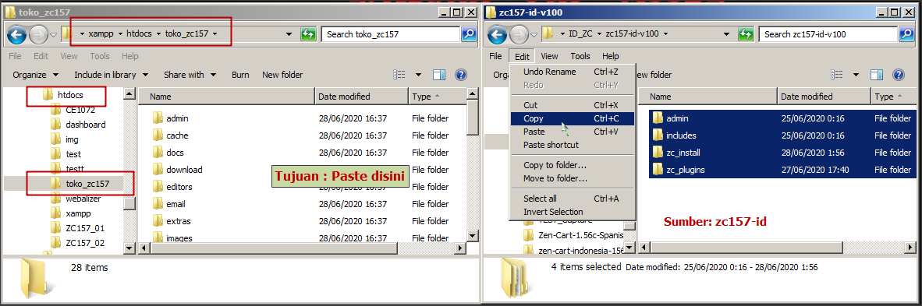

Nama-nama Folder distribusi dengan existing sumber awal zen-cart 1.5.7 sama, Jadi akan muncul pemberitahuan spt dibawah ini, Centang dan klik tombol **Yes**:

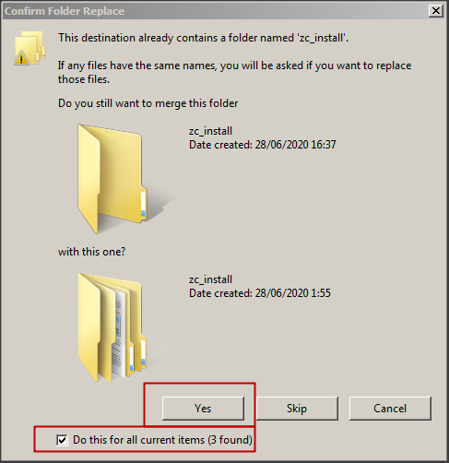

2. Buat Database took di **phpmyadmin** :

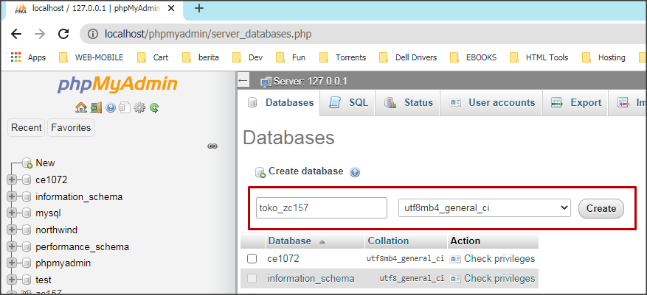

Nama database misal: **toko_zc157**

Collsection : **utf8mb4_general_ci**

Tekan tombol **Create**

Perhatikan database took_zc157 sudah ada.

3. Buka Browser localhost anda, dan alamat URL disesuaikan dengan lokasi instal.

Misal: **https://localhost/toko_zc157**

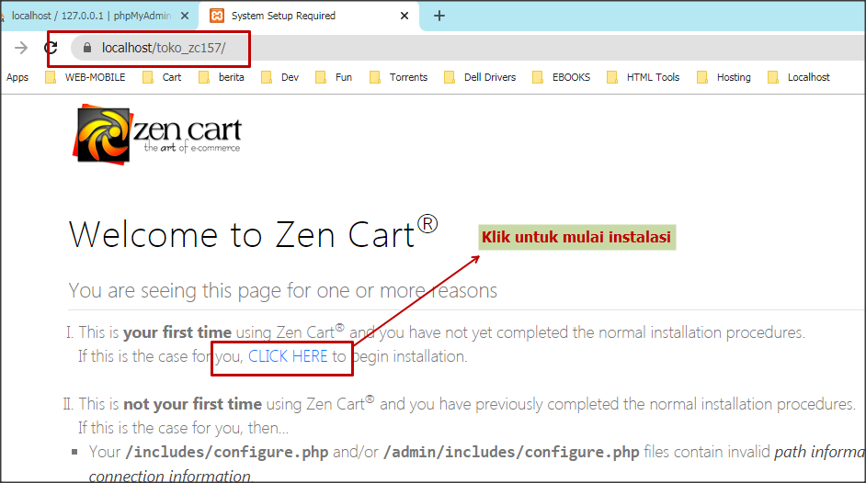

4. Pilih Bahasa Instalasi ke Bahasa Indonesia.

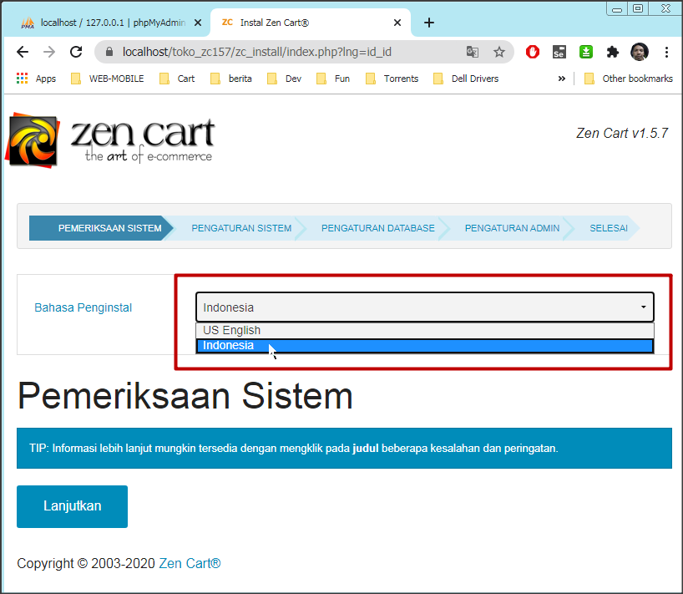

Bahasa Instalasi dalam bahasa Indonesia.

Silahkan lanjutkan instalasi sampai selesai.

5. Pengaturan ke Bahasa Indonesia

Login Ke Admin Dasbord dan pilih menu:

**Localization > Languanges**

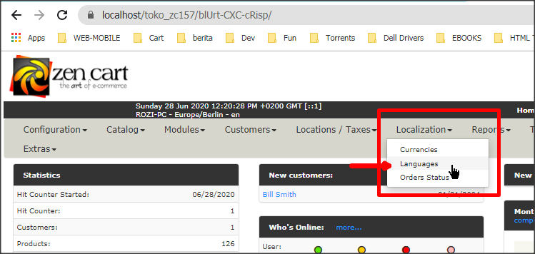

6. Menambahkan Bahasa Indonesia

Klik pada tombol : New Language

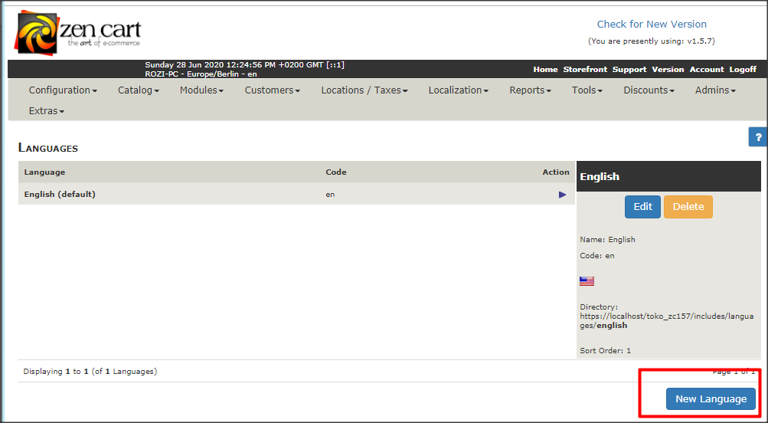

7. Isikan data untuk Bahasa Indonesia sbb:

Name : Indonesia

Code : id

Image : icon.gif

Directory : indonesia

Sort Oder : 1

Centang : Set as default

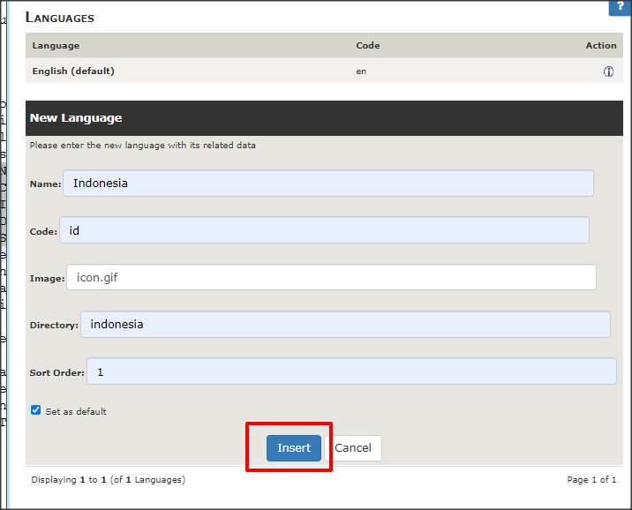

8. Tekan Insert

9. Untuk memilih penggunaan bahasa Indonesia, pada DropDown di pojok kiri atas, Pilih Indonesia

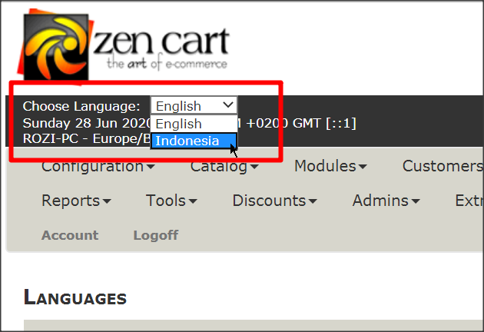

10. Seharusnya tampilan akan berubah menjadi menggunakan bahasa Indonesia, seperti di bawah ini:

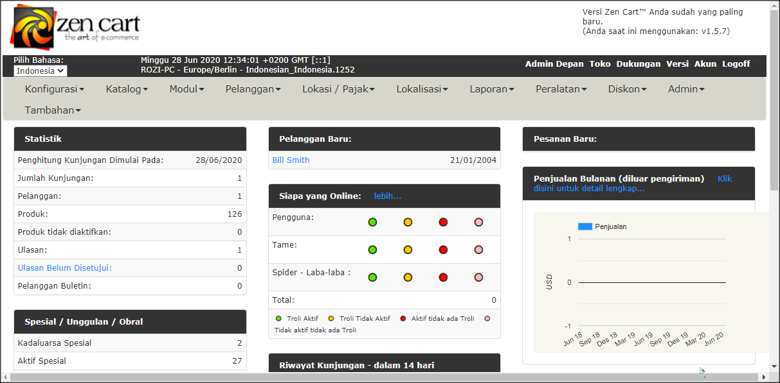

**B. Instalasi Pada system yg sudah terinstal.**

1. Backup Semua file dan database (Bila Ada).

2. Copy semua isi folder distribusi kecuali zc_install, sesuaikan nama folder admin.

3. Buat bahasa baru di Admin Dasbord. (Lihat pada cara di atas)

4. Pilih Bahasa melalui dropdown di pojok kiri atas.

5. Seharusnya dashboard berubah mengunakan bahasa Indonesia.

Itu dulu,

Terima Kasih.

Salam hangat

Github: <https://github.com/hangat/Zen-cart-v1.5.7-Bahasa-Indonesia>